1. Biểu đồ trình tự cập nhật thông tin thẻ mượn

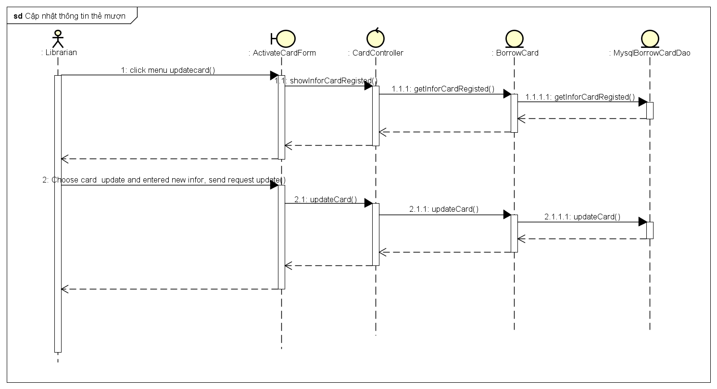

1. Biểu đồ trình tự đăng ký mượn sách

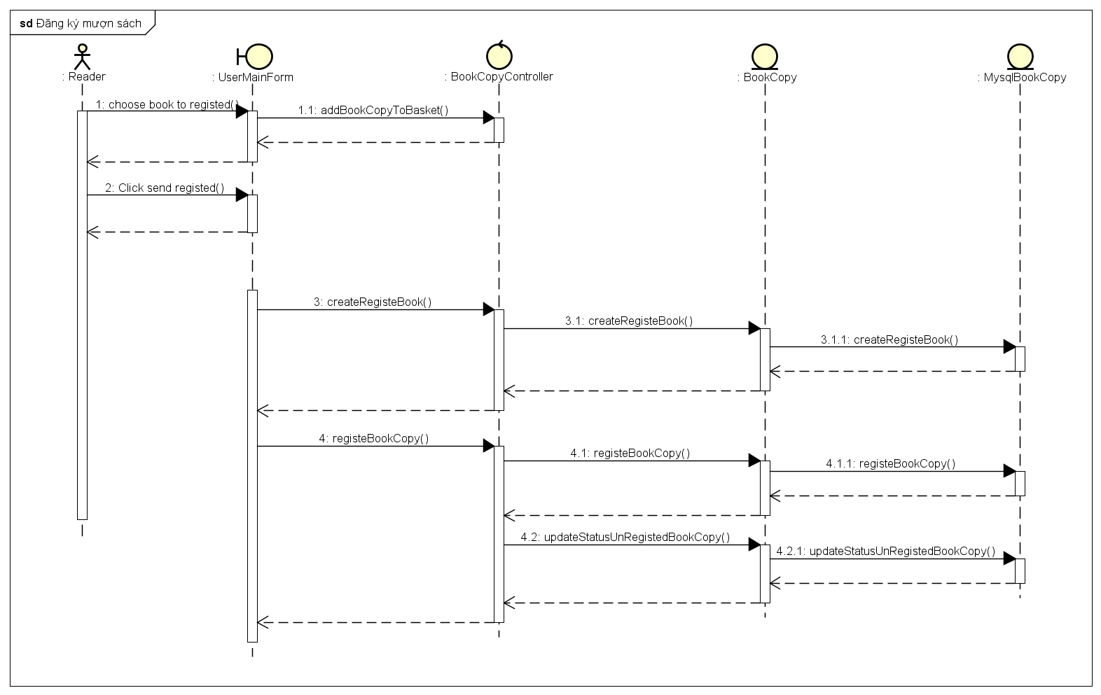

1. Biểu đồ trình tự xem sách đã đăng ký mượn

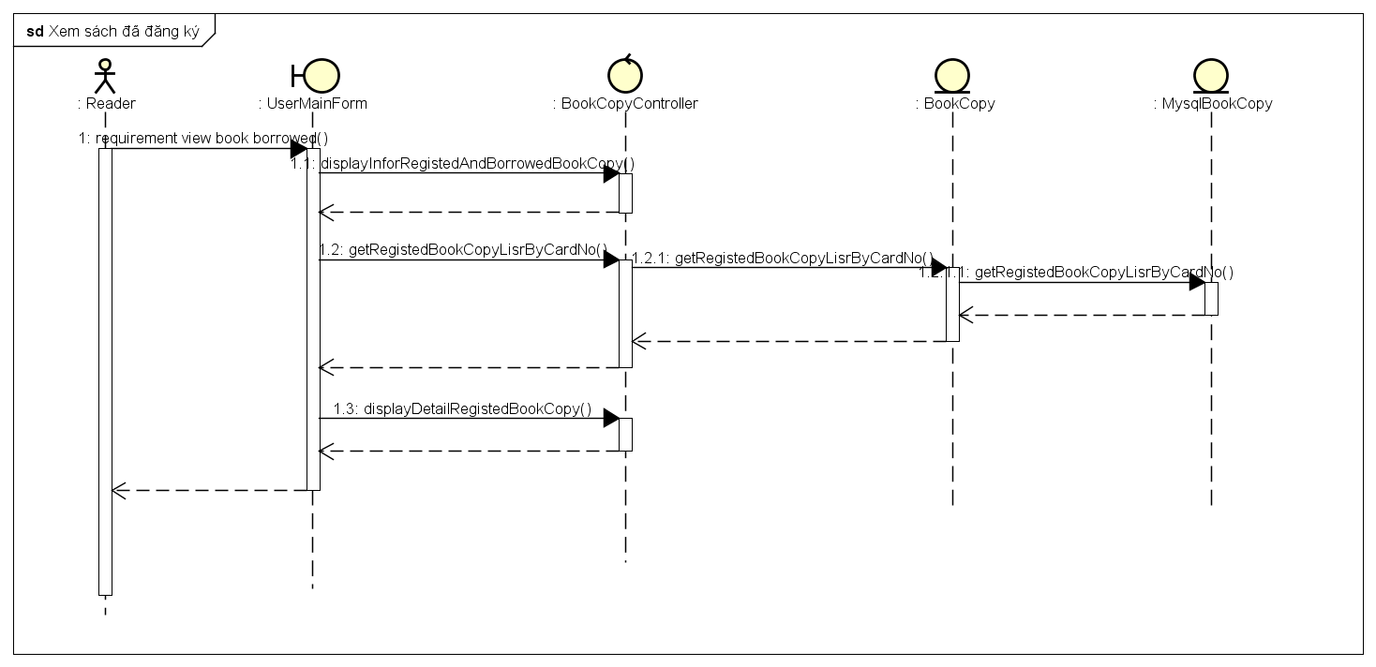

1. Biểu đồ trình tự hủy đăng ký sách

